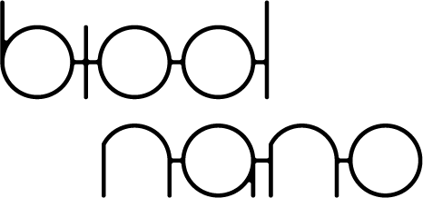
BIOOLNANO Face Mask
Pleťová maska a oplachové sérum s kyselinou hyaluronovou a CBD

PVA v kosmetice
Polyvinylalkohol (PVA) je ve vodě rozpustný, netoxický, biologicky kompatibilní a plně odbouratelný polymer běžně využívány v léčivých přípravcích (lékové kapsle, oční kapky).
Vlastnosti PVA jsou ideální i pro využití v kosmetických přípravcích.
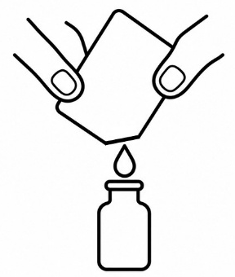
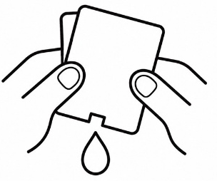
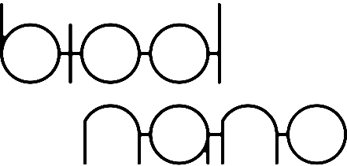
Manipulace
Sáček otevřete zlomením v polovině tvrdší stranou směrem dolů a přípravek nalejte do misky, na štěteček nebo rovnou na pleť. Přebytek přípravku můžete vymáčknout do přiložené lahvičky (nebo do ní můžete obsah přelít rovnou po odstřižení rožku) a dále aplikovat z lahvičky.
Hlavní výhody PVA kosmetiky
- Přípravek 2 v 1, sami si určujete, jakým způsobem ho používáte
- Oplachový přípravek nezatěžuje pleť
- Díky působení PVA nosiče se vstřebává až 85 % aktivních látek
- PVA se rozkládá na vodu a CO₂ a nezatěžuje přírodu
- Vyvinuto na základě původního vynálezu pro zdravotnictví
- Na oplach stačí teplá voda
- Vhodné jako příprava pleti před další péčí nebo aplikací make-upu
- Minimalistické a účinné složení díky PVA nosiči bez použití konzervantů a emulgátorů
- Vhodné pro profesionální použití v kosmetických salónech i jako domácí péče

Přípravek 2 v 1
Základní vlastnosti PVA kosmetiky odpovídají použití ve formě klasické pleťové masky (v silnější vrstvě) - vytvoření filmu na pleti, intenzivní prostup aktivních látek. Tento způsob je ideální v rámci týdenní kosmetické rutiny a ideální použití v kosmetických salonech jako doplnění komplexních kosmetických ošetření. Navíc vysoká biokompatibilita a snášenlivost PVA umožňují použití produktu také pro každodenní péči jako oplachové sérum (v tenké vrstvě) nebo přípravné sérum před aplikací jiných produktů a make-up (PVA produkt je však vždy nutné před použitím jiných produktů opláchnout).
Inovativní přístup a jednoduché složení
Možnost kombinace jinak nesourodých aktivních látek bez nutnosti použití emulgátorů a jiných přídavků činí z PVA kosmetiky chemicky čistý produkt efektivně dopravující aktivní látky a nezatěžující pleť dalšími pomocnými molekulami.
Polymerní struktura
PVA nosič vytváří po nanesení a zaschnutí na pokožce polymerní síť (patrnou jako pevný povlak), který vytvoří mikroprostředí zabraňující odplavení a výrazně zlepšuje vstřebávání aktivních molekul do pokožky. Samotný PVA nosič se nevstřebává.
Intensive PVA Carrier™
Unikátní patentovaná úprava PVA vedla ke vzniku kosmetického nosiče, který umocňuje pozitivní vlastnosti PVA ve vodném roztoku a umožňuje součinnost jinak obtížně společně rozpustných molekul aktivních látek (rozpustných ve vodě i v tucích), jako je např. kyselina hyaluronová a CBD, a to bez nutnosti použití emulgátorů a dalších přídavných molekul.

